5 ПОДКЛЮЧЕНИЕ ЭЛЕКТРООБОРУДОВАНИЯ

Работы по подключению электрооборудования ТСУ к бортовой сети автомобиля должны производиться в условиях специализированной мастерской.
- отключить аккумуляторную батарею;
- подключить провода к клеммам розетки и закрепить розетку на подрозетнике с помощью винтов и гаек М5 или с помощью саморезов;
- подключить провода от клемм розетки к бортовой сети автомобиля в соответствии со схемой рис. 2 с помощью разветвителей проводов;
- проверить на автомобиле действие световых сигналов.

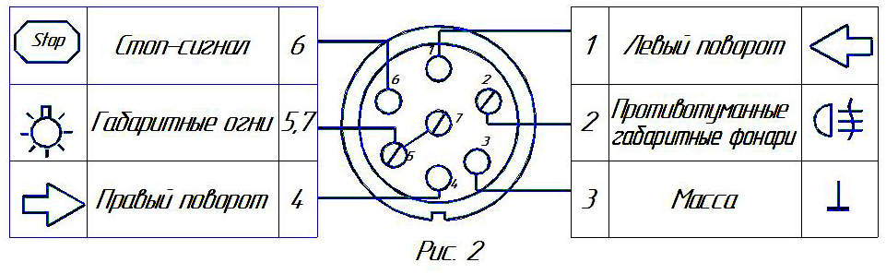

Схема подключения электрооборудования

6 ГАРАНТИИ ИЗГОТОВИТЕЛЯ

Гарантийный срок эксплуатации ТСУ составляет 18 месяцев со дня продажи его магазином. Претензии по качеству ТСУ принимаются в течение срока гарантии при условии эксплуатации в соответствии с настоящим руководством по месту нахождения предприятия изготовителя.

С В И Д Е Т Е Л Ь С Т В О О П Р И Е М К Е

Тягово-сцепное устройство полностью укомплектовано, соответствует
ТУ 4591-002-232512563-2004 и признано годным к эксплуатации.

ДАТА ВЫПУСКА ____________ ДАТА ПРОДАЖИ________

ШТАМП ОТК_______ ШТАМП МАГАЗИНА



РОССИЯ ООО «AvToS»
140400, Московская область, г. Коломна,

улица Озерское шоссе, дом 55
ИНН 5022020095
тел. +7-496-616-92-67;
факс +7-496-616-91-17

ТЯГОВО-СЦЕПНОЕ УСТРОЙСТВО

ДЛЯ АВТОМОБИЛЯ

HYUNDAI Sonata 2001-2004г.в.

Код HY 07

Руководство по монтажу и эксплуатации

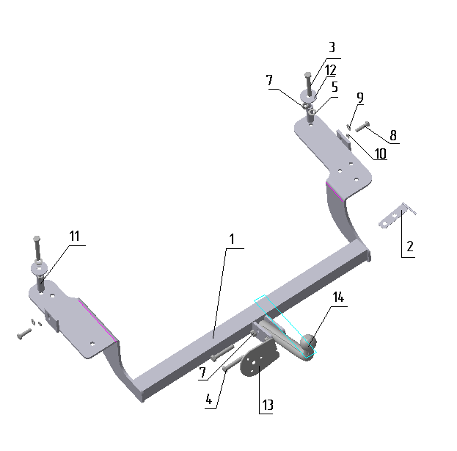
Рисунок 1

ВНИМАНИЮ ПОКУПАТЕЛЯ

При покупке необходимо проверить комплектность. В руководстве должна быть указана дата продажи и поставлен штамп магазина. Необходимо сохранять руководство в течение всего гарантийного срока эксплуатации устройства.

ВВЕДЕНИЕ

Устройство тягово-сцепное (ТСУ) предназначено для шарнирной сцепки автомобиля с буксируемым прицепом. Для обеспечения сцепки автомобиля с прицепами различных марок присоединительные элементы ТСУ стандартизированы в соответствии с ГОСТ Р 53815-2010.

1 ТРЕБОВАНИЯ БЕЗОПАСНОСТИ И ПРЕДУПРЕЖДЕНИЯ

1.1 Не допускается буксировка прицепа полной массой более 1100 кг, скорость автопоезда не должна превышать 80 км/час.

1.2 Вертикальная статическая нагрузка на сцепной шар не более 75 кг

1.3 Работу по монтажу ТСУ рекомендуется проводить в условиях СТО.

1.4 При каждом ТО необходимо производить подтяжку резьбовых соединений.

1.5 Изготовитель не несет ответственности за безопасность и надежность работы ТСУ при изменении потребителем его конструкции и при нарушении правил его эксплуатации

2 ТЕХНИЧЕСКИЕ ХАРАКТЕРИСТИКИ
Тип шарнирного соединения  Диаметр сцепного шара  Вертикальная нагрузка на шар, не более  Полная масса буксируемого прицепа, не более  Масса ТСУ, не более | - шаровой  - 50 мм  - 75 кг  - 1250 кг  - 12,9 кг
- КОМПЛЕКТ ПОСТАВКИ

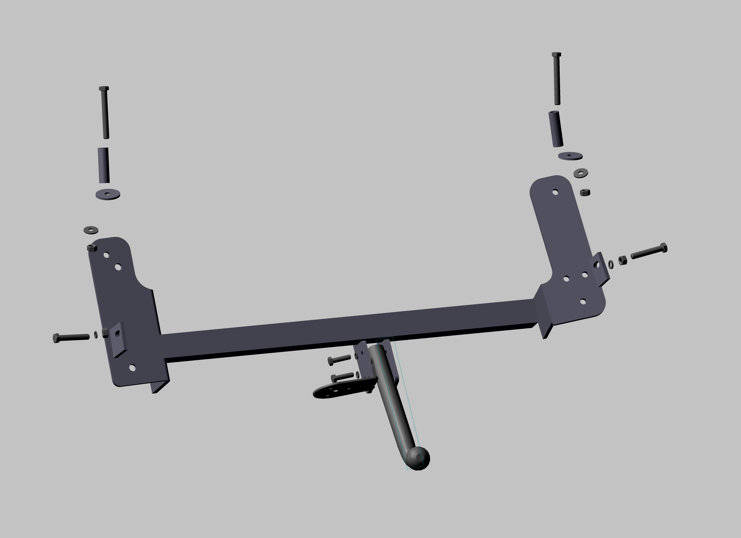  1  2  3  4  5  6  7  8  9  10  11  12  13  14  15 | ТСУ Hyundai Sonata в сборе  Планка крепления глушителя  Болт М12х1,25х100  Болт М12х1,25х70  Шайба Ø12  Шайба пружинная Ø12  ГайкаМ12х1,25  Болт М10х1,25х40  Шайба Ø10  Шайба пружинная Ø10  Втулка Ø16х3х73  Шайба Ø12 большая  Подрозетник  Шар  Руководство | - 1 шт.  - 1 шт.  - 2 шт.  - 2 шт.  - 2 шт.  - 4 шт.  - 4 шт.  - 4 шт.  - 4 шт.  - 2 шт.  - 2 шт.  - 2 шт.  - 1 шт.  - 1 шт.  - 1 шт.

4 УСТАНОВКА ТСУ НА АВТОМОБИЛЬ
Автомобиль оборудуется ТСУ в следующем порядке:
- Снять коврики багажника; установить автомобиль на подъемник, приняв все необходимые меры обеспечения безопасности выполняемых работ;
- Демонтировать глушитель, отвернув 2 болта М8 на фланце сняв 2 резиновых амортизатора и узел его подвески;
- Отвернув на левом лонжероне болт М8 крепления хомута адсорбера, предварительно установить ТСУ на а/м, закрепив болтами М10х1,25 (4шт.). При этом хомут адсорбера должен быть размещен под кронштейном ТСУ.
- Просверлить 2 отверстия Ø13 в багажнике по отверстиям в кронштейнах ТСУ и снять ТСУ.
- Ввести из багажника болты М12х100 с шайбами и затем снизу завести втулки и вновь установить ТСУ;
ВНИМАНИЕ!!! Установка ТСУ без дистанционных втулок поз.11 может привести к деформации элементов кузова автомобиля при монтаже и их разрушению при эксплуатации.
- Закрепить хомут адсорбера болтом М8х30 с шайбой и гровером.
- Закрепить кронштейн крепления глушителя штатными гайками, перевернув последние при установке.
- Произвести полную затяжку резьбовых соединений с моментом 30-35 Нм ;
- Сцепной шар ТСУ покрыть слоем консистентной смазки типа ЛИТОЛ.

